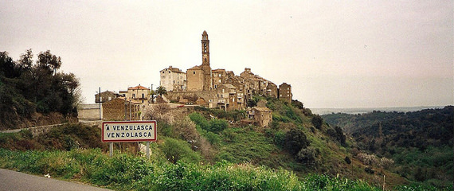Corsica - Venzolasca

* Van de middeleeuwse dorpjes in de bergen ten westen van de kustvlakte van [Bastia](http://www.corsicavakantieinfo.nl/bastia/) is Venzolasca een van de mooiste.
* Je vindt er ook de ruïnes van een oud klooster.

Geschiedenis

* De [geschiedenis](http://www.corsicavakantieinfo.nl/geschiedenis/) van Venzolasca gaat terug naar het jaar 1236.
* Er verrees op deze locatie toen namelijk een Franciscaans klooster.
* Door de aanvallen van piraten vluchtten veel inwoners van de kuststreek naar het klooster zodat er al snel een dorp ontstond.
* Sinds het einde van de 20e eeuw kent Venzolasca ook een modern en toeristisch deel aan het strand.
* 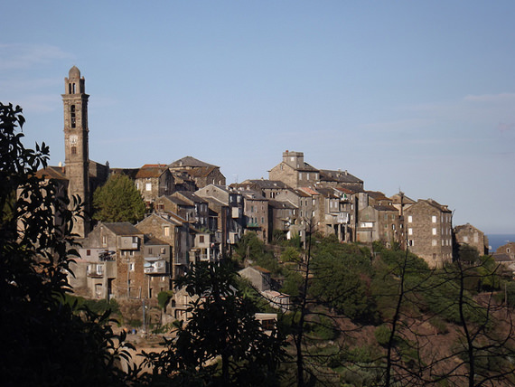Dit wordt [Marines de Venzolasca](http://www.corsicavakantieinfo.nl/marines-de-venzolasca/) genoemd.

Venzolasca bezienswaardigheden

* De meeste toeristen bezoeken Venzolasca voor een dagje aan het strand, maar je vindt er ook een aantal andere leuke [bezienswaardigheden](http://www.corsicavakantieinfo.nl/bezienswaardigheden/). We zetten ze hieronder voor je op een rijtje.
* De ruïnes van het Franciscaanse klooster net buiten het dorp
* Een kleine barokke kerk met een opmerkelijk hoge toren
* De Chiasso Longo, een erg lange en smalle middeleeuwse straat
* Het tot Venzolasca behorende gehucht Cruciate aan de voet van de berg
* Een heuvelachtige omgeving met kastanjebossen
* Wijngaarden en akkers op de laagvlakte richting het strand
* Dichtbij het middeleeuwse deel van Venzolasca liggen nog een aantal andere, soortgelijke dorpen.
* De dorpjes [Sorbo-Ocagnano](http://www.corsicavakantieinfo.nl/sorbo-ocagnano/), [Penta-di-Casinca](http://www.corsicavakantieinfo.nl/penta-di-casinca/) en [Vescovato](http://www.corsicavakantieinfo.nl/vescovato/) kun je zelfs te voet bereiken.
* Langs de kust vind je verder naar het noorden ook nog enkele leuke badplaatsen en [campings](http://www.corsicavakantieinfo.nl/campings/).